
FICHE SUIVI PREREQUIS FORMATION ANIMATEUR FEDERAL

A l’issue de la FCB, toute personne désirant suivre une formation d’encadrant doit dans la mesure du possible être suivi par un animateur ou accompagnant sportif diplômé FFRS (ou professionnel). Cela pour permettre au stagiaire d’arriver dans les meilleures conditions aux différents stages de formation. Le choix du tuteur est à l’initiative du stagiaire.
Le tuteur aura pour mission d’accompagner, d’aider et d’orienter le stagiaire pendant son parcours de formation. Il devra aussi s’assurer de l’acquisition des prérequis du stagiaire pendant ses mises en situation en club pour attester de ses capacités à suivre les modules de formations correspondants.
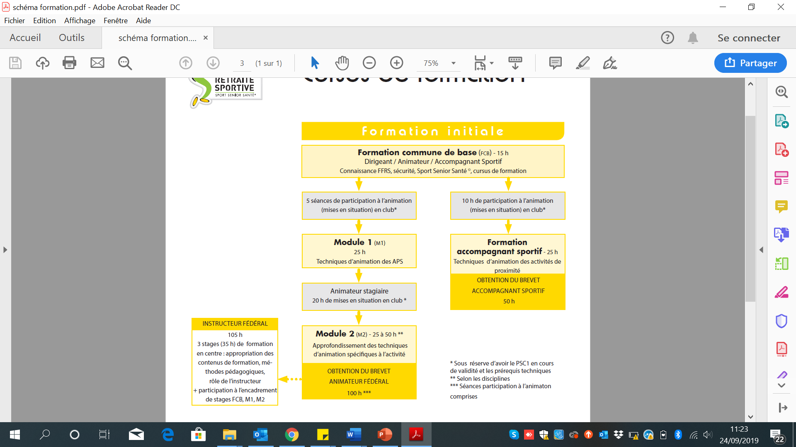

STAGIAIRE
Nom :
Prénom :
Club :

PREREQUIS MODULE 1
TUTEUR
Nom :
Prénom :
Club :
Animateur (préciser l’activité) :
Tél :

Date FCB : …………………………………………. Date PSC1 : ……………………………………..

DESCRIPTIF DES COMPETENCES ATTENDUES | ACQUIS | NON ACQUIS | OBSERVATIONS
S’avoir s’exprimer clairement devant un groupe
Connaitre les prérequis de l’activité visée
Être sensibilisé aux notions de sécurité individuelle et collective
Avoir des qualités relationnelles pour encadrer un groupe (écoute, attention, dynamisme et convivialité)

5 séances d’accompagnement en club :
DATE DES SEANCES

Observations tuteur : ……………………………………………………………………………………………………………………………………………………………………………………………………………………………………………………………………………………………………………………………………………………………………………………………………………………………………………………………………………………...

Signature du stagiaire : Signature du tuteur :

PREREQUIS MODULE 2 : MARCHE NORDIQUE
DESCRIPTIF DES COMPETENCES ATTENDUES | ACQUIS | NON ACQUIS | OBSERVATIONS
Connaitre les éléments techniques et sécuritaires de base : bâtons (taille, gantelets, matière)
Maitriser le geste technique (coordination bras-jambes)
Etre en capacité de reconnaitre un parcours et de se repérer
Suivre un effort soutenu sur 6 km

TUTEUR
Nom :
Prénom :
Club :
Animateur (préciser l’activité) :
Tél :

Justifier de 20 heures de mises en situation club :
DATES
DES
SEANCES ET NOMBRE D’HEURE

Observations tuteur : ……………………………………………………………………………………………………………………………………………………………………………………………………………………………………………………………………………………………………………………………………………………………………………………………………………………………………………………………………………………...
En cas de non-acquisition d’un prérequis il convient au préalable de contacter l’instructeur responsable du stage au plus tard 15 jours avant le début du stage pour s’assurer que d’une part la participation du stagiaire n’engendre pas de difficultés sécuritaires, et d’autre part que l’acquisition des compétences par le stagiaire est réalisable pendant la formation.

Le tuteur atteste que le stagiaire a bien validé les prérequis et présente les compétences nécessaires à l’entrée en formation du module 2…………………………………………………………………… (choix de l’activité)

Signature du stagiaire : Signature du tuteur :

